Библиотека МОБУ СОШ д. Старомухаметово МР Кигинский район РБ
Библиотечно -Краеведческий Проект: «Моя малая Родина»
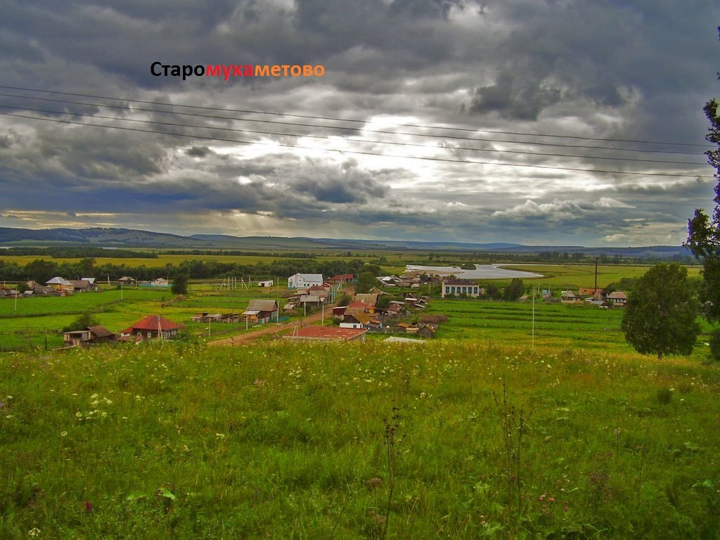

Паспорт Библиотечно -Краеведческого Проекта:
«Моя малая Родина»
Девиз проекта:
«Увидеть и познать свой край
можно своими глазами,
либо с помощью книг»
- М.В. Ломоносов.
Базовое учреждение: Библиотека МОБУ СОШ
д. Старомухаметово МР Кигинский район РБ
Адрес: 452503, Республика Башкортостан, Кигинский район, д. Старомухаметово, ул. Советская, 18
Организатор: Библиотека МОБУ СОШ д. Старомухаметово МР Кигинский район РБ.
Название проекта: «Моя малая Родина»
Дата начала проекта: ноябрь 2023год
Дата окончания проекта: ноябрь 2024год
Продолжительность проекта: 1 год.
Исполнитель проекта: Нурмухаметова Светлана Кимовга - педагог –библиотекарь МОБУ СОШ д. Старомухаметово МР Кигинский район РБ.
Участники проекта: пользователи библиотеки разных возрастных категорий от 6 до 18 лет, обучающиеся школы.

Краткое описание проекта:
Ценность краеведения заключается в том, что оно, расширяя и обогащая знания читателей о родных местах, пробуждает интерес и любовь к родному краю и его истории, помогает полнее ощутить и осознать связь литературы с жизнью, активизировать и обогатить имеющиеся знания отечественной литературы, бережно относиться к памятникам культуры края.
Проект «Моя малая Родина» направлен на углубленное изучение истории родной деревни, культурных ценностей, знакомство с жизнью и творчеством знаменитых земляков.
Реализация проекта создаст возможность организации фонда уникальных краеведческих ресурсов на электронных носителях, расширяющих представление о своеобразии историко-культурного наследия нашего края; способствующих формированию у детей, чувства любви, гордости и чувства принадлежности к малой родине.
Актуальность проекта:
Краеведческая работа — это непрерывный процесс, имеющий корни в прошлом и ведущий в будущее, цель которого — обеспечение связи поколений, сохранение и передача исторического наследия, знаний и традиций, создание условий для целостного духовного, интеллектуального и культурного развития, как отдельной личности, так и всего общества в целом. Краеведческая работа является одним из приоритетных направлений в работе мобильной верхне-наурской библиотеки.
Актуальность заключается в том, что работа школьной библиотеки малокомплектной школы будет выполнять важную социальную миссию: воспитывать патриотические чувства, расширять знания о крае, его истории, развивать интерес к прошлому, настоящему, способствовать пониманию красоты, особенностей, неповторимости родной земли.
Краеведческая работа — это непрерывный процесс, имеющий корни в прошлом и ведущий в будущее, цель которого — обеспечение связи поколений, сохранение и передача исторического наследия, знаний и традиций, создание условий для целостного духовного, интеллектуального и культурного развития, как отдельной личности, так и всего общества в целом. Краеведческая работа является одним из приоритетных направлений в работе библиотеки МОБУ СОШ д. Старомухаметво МР Кигинский район РБ
В связи с тем, что процент пожилого населения деревни ежегодно уменьшается, возникла необходимость передать молодому поколению накопленные знания о родном крае.
Цель проекта:
Воспитание у подрастающего поколения чувства любви, гордости и причастности к родной деревне, семье, через создание собственных раеведческих ресурсов на электронных носителях;
Задачи:
- создание собственных краеведческих ресурсов на электронных и традиционных носителях;
-организация среди пользователей краеведческого движения по сбору материалов о своей деревне, районе, развитие у них творческой активности в познании истории родного края;
-создание благоприятных условий для занятий, общения и проведения досуга читателей.
-Обогащать и систематизировать знания детей о нашей деревне, районе, республике.
Проект рассчитан на группы пользователей возрастных категорий- от 10 до 18 лет.
Краеведение – одно из приоритетных направлений деятельности библиотек. Оно прививает людям любовь к Родине, уважение к ее истории, формирует мировоззрение патриота и гражданина.
Основная цель краеведческой деятельности библиотек: обеспечение доступности краеведческих информационных ресурсов; распространение краеведческих знаний, формирование и развитие краеведческих информационных потребностей.
В силу изменений, происходящих в библиотечном деле, внедрение информационных технологий обусловили возрастание роли краеведения. Сегодня библиотеки стали ведущими информационными центрами содействия реализации государственной и региональной политики, сохранения и приумножения краеведческого наследия. Поэтому основными приоритетами библиотечной политики на современном этапе стали формирование краеведческих ресурсов.
Реализация данного проекта позволит:
-обеспечить широкий доступ всех слоев населения к краеведческим информационно-библиотечным ресурсам;
-модернизировать ресурсы библиотеки в соответствии с современными требованиями;
-качественно улучшить информационно-библиотечное обслуживание всех членов местного сообщества;
-совершенствовать деятельность по воспитанию детей и молодежи в духе патриотизма, гражданственности и создать для них оптимальные условия для культурного развития;
-создать уникальные ресурсы и обеспечить к ним доступ через сеть Интернет
-способствовать сохранению культуры народов, исторической памяти их поколений, духовных ценностей;
-формированию культурно-исторического сознания.
Организации, участвующие в реализации проекта:
Сельский Дом культуры ;
Сельская библиотека
Кигинская центральная библиотека
Районным историко-краеведческим музеем имени Героя Советского Союза Д.С. Ракшина
Муниципальным архивом администрации Кигинского района Районный архив
Совета ветеранов деревни
Фольклорный ансамбль Кунел сыны,
Проблема проекта:
Народная мудрость гласит: не зная прошлого, не поймешь и настоящего. Нужно признать, что наши дети не знают истории своей Родины, родословную семьи, забывают имена и отчества своих бабушек, дедушек, а зачастую и не знают отчества своих родителей. Не представляют жизни своих предков и даже родного села, в котором родились и живут. Чтобы иметь представление о жизни наших предков, полнее представлять, как заселялся и развивался наш край, нужно знать историю своей малой Родины, т. е. своего села.
Формы и методы реализации проекта:
Тематические вечера, познавательные часы, экскурсии;
Продуктивная деятельность-выпуск библотечного фотоальбома по результатам исследований проекта «Моя малая Родина»
Презентации, слайд шоу
Караван книг, конкурс стихов, викторины
Краткое описание проекта
У каждого человека есть Родина-край, где он родился и где всё кажется особенным, прекрасным и родным. Всё в нём до боли знакомо, некогда остановиться оглянуться… Но бывают мгновения, когда свой родной дом становиться дороже всего на свете, и мы связываем понятие человеческого счастья с отчим домом, улицей, деревнейм… Данный проект имеет большое значение в деле воспитания и формирования личности учащихся, воспитание гражданина и патриота. Ребенок, который будет знать историю своей деревни, района, Республики, памятников никогда не совершит акта вандализма. Он просто будет знать им цену.
1. Провести анкетирование и тестирование на выявление знаний о родном крае.
2. Опираясь на результаты анкетирования, провести познавательные виртуальные экскурсии
3. Организовать ряд встреч:
· с воинами-интернационалистами;
· с ветеранами тыла времен Великой Отечественной войны;
· с почетными гражданами, уроженцами нашей деревни.
5. Пополнить книжный фонд литературой по краеведению.
6. Оформить в библиотеке постоянно действующую книжную выставку «Моя малая Родина».
7. Составить информационные буклеты:

Сроки и этапы реализации программы
Этап 1. Организационный
Мониторинг социального заказа. Изучение потенциальных потребителей, выявление и интересов и запросов. Предварительная диагностика читателей. Выдвижение целей и задач программы. Основные принципы организации программы. Основные направления деятельности по реализации программы. Содержание программы, план ее реализации.
Этап 2. Реализация программы.
Обеспечение условий, позволяющих решать конкретные задачи программы.
Этап 3. Мониторинг освоения программы.
Подводятся итоги выполнения программы, изучается ее эффективность.

Основные мероприятия Программы:
- Информационно-библиографическое обеспечение программы: выпуск малых издательских форм рекомендательной библиографии, формирование справочного аппарата, выполнение разовых информационных запросов пользователей.
- Массовое информирование – направленное на пропаганду краеведческого фонда библиотек посредством книжных выставок, обзоров, бесед, рекомендательных списков литературы и других форм библиотечной работы.
- Краеведческое просвещение, целью которого является распространение краеведческих знаний и развитие информационных потребностей.
- Поисковая и исследовательская деятельность, результатом которой должны стать новые источники краеведческой информации.
- Творческое выполнение программы: мероприятия к датам краеведческого календаря, акции, организация работы в клубах по интересам и любительских объединениях краеведческих мероприятий;
- Рекламная деятельность: выпуск афиш, программ, листовок, пригласительных билетов, информация в прессе о проводимых мероприятиях.
Ожидаемые конечные результаты реализации проекта
Повышение престижа библиотеки, как информационно-краеведческого центра. Проводимые массовые мероприятия будут направлены на сохранение самобытной культуры народа, духовных ценностей, исторической памяти, преемственность поколений и будут способствовать формированию историко – патриотического сознания.
Реализация проекта позволит создать продукт краеведческой тематики в виде презентаций, фотоколлекций, альбома, Энциклопедия деревни Старомухаметово, Ягуново
Реализация проекта создаст возможность организации фонда уникальных краеведческих ресурсов на электронных носителях, расширяющих представление о своеобразии историко-культурного наследия нашего края; способствующих формированию у детей, чувства любви, гордости и чувства принадлежности к малой родине.
В рамках проекта предполагается создание информационных дисков состоящих из презентации, оформленные альбомы:
История деревни Старомухаметово
История школы
Книга Памяти
Знаменитые земляки
Топография деревни
Воины - афганцы
СВО
Альбом, посвященный Шаймуратову

Список
членов Библиотечно -Краеведческого Проекта:
«Моя малая Родина»
№ | Ф.И.О. | Класс
1 | Хизбуллин Артем | 11
2 | Хуснуллина Алсу | 11
3 | Хажина Аделина | 10
4 | Загитов Айнур | 10
5 | Талипов Равиль | 10
6 | Юсупов Нияз | 10
7 | Калимуллин Инсаф | 7
8 | Нурмухаметов Эмиль | 7

План
библиотеки МОБУ СОШ д. Старомухаметово МР Кигинский район РБ
по реализации проректа
№п\п | Основные направления | Формы и наименования  мероприятия | сроки проведения
 | Обработать материалы об истории деревни Старомухаметово, накопленных ранее в результате исследовательской работы. | Исследовательская работа | В течение года
 | Посещение архивов с целью выявления интересующей информации | Исследовательская работа | В течение года
 | Формирование справочного аппарата | 1.Краеведческая картотека газетных и журнальных статей  2. Электронная книга  3. Электронный фотоальбом  4. Мультимедийная энциклопедия | В течение года
 | Дни информации | «Растим патриотов страны» | В течение года
 | Выставки - просмотры | «Здесь Родины моей начало»  «Все это Родина моя»  «Всему начало здесь, в краю моем любимом»  «Край родной – родные дали» | В течение года
 | Библиографическо-краеведческие указатели | - «Их знали поименно» | В течение года
 | Краеведческие часы | - «Мой город в названиях улиц»  - «Земли моей нетленная краса»  - «Всему начало здесь, в краю моем любимом»  - «О малой Родине моей»;  - «Талантливый человек везде и всюду»;  - «Храни любовь к отеческой земле»  - «О малой Родине моей»  - «Мой маленький город с названьем неброским»  - «С чувством Родины по жизни»  - «Я на этой земле родился»  - «Мой край отеческий – моя глубинка» | В течение года
 | Тематические вечера, вечера-встречи, праздники деревни: | «В земле наши корни»  «Край родной – родные дали»  «Я на этой земле родился»  «Мой край отеческий – моя глубинка»  «Воздух Родины – он особенный»  «Мудрость народа в пословицах»  «Наши земляки – наша гордость»  «С малой родины жизнь начинается | В течение года
 | Конкурсы | Отечество | В течение года
 | Рекламная деятельность | 1.Краеведческая информация на WEB – сайте  2.Информация в районной газете «Наши Киги» о проводимых мероприятиях.  3.Выпуск печатной продукции. | В течение года
Основные источники краеведческой информации:
1) периодическая печать (газеты, журналы, статьи, очерки);
2) художественная литература;
3) архивные фонды;
4) материалы статистики;
5) устные свидетельства старожилов.
Работа с документальными источниками краеведческой информации:
Работа с архивными материалами, фотографиями, печатными изданиями, посещение музеев и т.д. Формы занятий: лекции, изучение архивных материалов и т.д.
Работа с живыми источниками краеведческой информации:
Общение с местными жителями (старожилы, знатные люди, орденоносцы, ветераны войны и труда), специалистами-краеведами, научными сотрудниками и др.. Формы занятий: интервью, индивидуальная работа, сбор устной информации, сбор видео и фотоматериалов, работа с диктофоном и т.д..
Обобщение материала:
Оформление альбомов, написание рефератов, исследовательских работ, выступление с беседами перед обучающимися и т.д.. Формы занятий: монтаж, оформление фотоматериалов, написание рефератов, оформление альбомов, отчёт о проделанной работе, выступление на районных семинарах.

